Domaćini smo treće transnacionalne aktivnosti
projekta MIERC

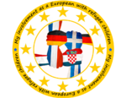
Od 24. do 28. 9. gosti su naše škole učenici i nastavnici iz Grčke, Francuske i Njemačke s kojima surađujemo na projektu My involvement as a European with refugee children

Šumarska i drvodjeljska škola Karlovac domaćin je treće transnacionalne aktivnosti učenja, poučavanja i osposobljavanja projekta My involvement as a European with refugee children (MIERC), koja će se održati od 24. do 28. rujna. Već u nedjelju, 23. rujna, očekujemo dolazak 24 učenika i nastavnika iz Francuske, Grčke i Njemačke u Karlovac, a formalni je početak aktivnosti u ponedjeljak u 10 sati, kad će nam se gosti predstaviti. Radionice za učenike na temu tzv. mekih međukulturalnih vještina vodit će treneri iz Njemačke, a u srijedu ćemo zajedničkim aktivnostima obilježiti Europski dan jezika. U tijeku su posljednje pripreme za susret, koji željno očekujemo kao produbljivanje suradnje i prijateljstva započetog tijekom prošle školske godine na prva dva susreta održana u Solunu i u Château-Theirryju.

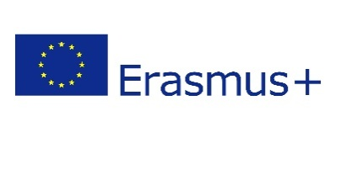
Projekt se provodi u sklopu programa Erasmus+ i sufinanciran je sredstvima Europske unije. Ovaj tekst odražava isključivo stajalište autora publikacije i Komisija se ne može smatrati odgovornom prilikom uporabe informacija koje se u njoj nalaze.

